**یک روش جدید برای کاهش نویز گاوسی در تصاویر بر مبنای قواعد فازی**

هری کریشنان، ویسواناتان

2013

**چکیده**

فیلتر کردن تصاویر تکنیکی برای حفظ عناصر مهم آن مانند لبه‌ها، و بهبود جزئیات یک تصویر برای ایجاد تصاویری واضح و شفاف است. در میان تمام مفاهیم غیر خطی برای مقابله با نویز گاوسی، رویکردِ بر مبنای قواعد فازی یکی از مهمترین‌هاست زیرا می‌توان با استفاده از استدلال و منطق اطلاعات ناقص و مبهم را مشخص نمود. در این مطالعه، ما یک متد جدید را برای کاهش تصاویر آلوده به نویز گاوسی ارائه کرده‌ایم که از قواعد فازی در فیلتر تصاویر کمک گرفتیمتا با استفاده از این قوانین فازی _(Fuzzy rules)_ بتوانیم از توابع عضویت نیز استفاده کنیم. در این مقاله، از مفهوم مشتق فازی _(fuzzy derivative)_ نیز برای به کارگیری بهبود فازی _(fuzzy smoothing)_ استفاده شده است. این روش برای اکثر تکنیک‌های پردازش تصویر ورودی بهتری را فرآهم می‌کند و علاوه بر این کنتراست تصویر را نیز افزایش می‌دهد و دارای جزئیات قابل قبولی است و لبه‌ها تصویر را به خوبی تیز (و نمایان) می‌کند. در این مطالعه، مقایسه‌هایی نیز با روش‌های فعلی موجود کاهش نویز در تصاویر همراه با اندازه‌گیری‌های عددی و مشاهدات عینی ترتیب داده شده است.

**واژه‌های کلیدی**

نویز گاوسی، حذف نویز تصویر، سیستم پردازش تصویر فازی، توابع عضویت، مشتق فازی

**مقدمه**

نویز هرگونه سیگنال ناخواسته است که باعث خرابی یک تصویر می‌شود، که می‌توان آن را نتیجه خطاهای به وقوع پیوسته در طی فرآیند تهیه و ایجاد تصویر دانست که منجر می‌شود تا ارزش هر پیکسل با ماهیت واقعی خود در صحنه متفاوت باشد. در طول فرآیند عکاسی، انتقال، ذخیره‌سازی و بازیابی سیگنال تصویر می‌تواند توسط نویز آلوده شود. تصویری که از یک مکان به مکان دیگر به طور الکترونیکی ارسال می‌شود، امکان دارد توسط منابع مختلف نویز‌ آلوده شود. همانطور که گفته شد نویز می‌تواند نوسانات تصادفی را در سیگنال تصویر ایجاد کند و هدف اصلی در پردازش تصویر این است که اطلاعات دقیقی را از تصویر خراب شده بدست آوریم. تکنیک‌های حذف نویز از تصاویر را فیلتر کردن یا نویز زدایی (denoising) می‌گویند. یک تصویر می‌تواند با انواع مختلفی از نویزها تخریب شود. نویز ممکن است در رده‌ی مختلفی از نویزها دسته‌بندی شود، مثل نویز جایگزین (نویز ضربه‌ای: نویز نمک‌وفلفل، نویز تصادفی ضربه و غیره) و نویز‌های افزودنی (مثل نویز سفید افزودنی گاوسی)، نویز در تصاویر دیجیتالی در بسیاری از موارد با قدرت یکنواخت در کل پهنای باند با توزیع احتمالی گاوسی پخش می‌شود. چنین نویزی به نویز سفید گاوسی افزودنی (AWGN) شهرت دارد. AWGN در ریاضی با η نشان داده می‌شود.

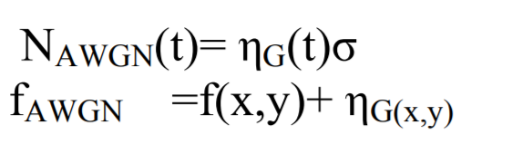(1)

جایی که  یک متغیر تصادفی است که احتمال توزیع گاوسی را نشان می‌دهد. این یک نویز افزایشی است که توسط واریانس  مشخص شده است. در (1)، تصویر نویزی به عنوان مجموع تصویر اصلی تخریب شده و توزیع تصادفی نویز گاوسی  نشان داده شده است. زمانی که واریانس نویز تصادفی  بسیار کم است،  در بسیاری از پیکسل‌ها صفر یا نزدیک به صفر خواهد بود. در چنین شرایطی، تصویر نویزی fAWGN مشابه یا بسیار نزدیک به تصویر اصلی f(x, y) در بسیاری از نقاط پیکسل (x, y) است. نویز گاوسی در طول تصویر‌برداری و توسعه تصویر ایجاد می‌شود. در این مطالعه هر پیکسل در تصویر خروجی به عنوان یک تابع یک یا چند پیکسلی در تصویر اصلی محاسبه می‌شود، معمولا نزدیک به پیکسل خروجی قرار دارد [1-2].

بهترین راهکار برای کاهش نویز یا فیلترینگ، پردازش تصویر توسط هر پیکسل‌ بر اساس ظاهر پیکسل‌های همسایه آن است. فیلتر تصویر کیفیت تصویر را از طریق بالابردن (enhancement) لبه‌ها بهبود می‌بخشد. بنابراین بسیاری از تکنیک‌ها مثل فیلتر میانگین، فیلتر مدیان و برخی دیگر از تکنیک‌های کاهش نویز برای ازبین بردن نویز گاوسی توسعه پیدا کرده‌اند [4-7]. در این مطالعه، ما روی تکنیک‌های فازی برای خنثی سازی نویز گاوسی تمرکز می‌کنیم. در میان تمامی فیلترها، فیلترهای تصویر فازی موثرترین می‌باشند [9] و می‌توان با آن اطلاعات مبهم و غیر مشخص را به طور موثر مدیریت کرد. این مقاله یک فیلتر فازی جدید و قواعد فازی بر مبنای توابع عضویت استفاده می‌کند را برای تصاویر ارائه می‌کند.

**شمای پردازش تصویر فازی**

شمای پردازش تصویر فازی مجموعه‌ای از رویکردهای مختلف فازی در حوزه پردازش تصویر است [8]. شامل سه مرحله اصلی می‌باشد. قسمت اول فازی‌سازی تصویر، قسمت دوم اصلاح عضویت و قسمت سوم غیرفازی‌سازی تصویر است.

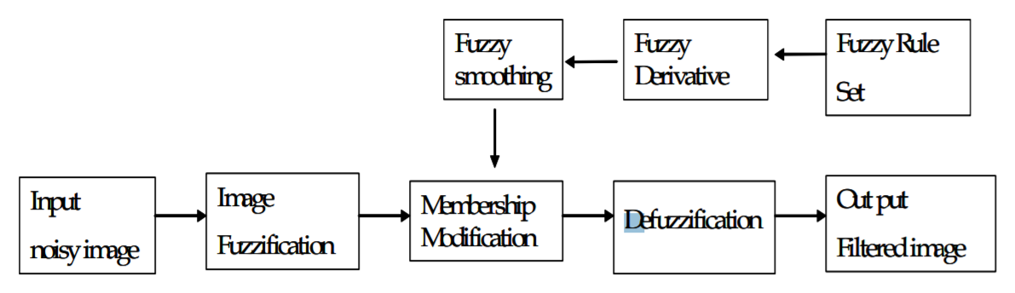

ساختار پایه‌ی نویززدایی تصویر با استفاده از الگوریتم منتق فازی انجام می‌شود. مفهوم شمای پردازش تصویر این است که تصویر اصلی را در قالب دامنه فازی ترسیم کنیم (نقشه‌کنیم)، سپس یک اپراتور فازی به تصویر فازی اعمال کنیم و اعمال غیرفازی‌سازی برای بازگشت تصویر به دامنه اصلی.

**مفهوم جدید الگوریتم فیلتر فازی گروه‌بندی شده میانگین**

در این مطالعه، ما با تصاویر با مقیاس خاکستری کار می‌کنیم. با استفاده از این الگوریتم، مقادیر خاکستری همسایگان پیکسل (در پنجره nدرn) در آرایه‌ای ذخیره می‌شود و سپس به ترتیب صعودی یا نزولی مرتب‌سازی خواهد شد. سپس مقادیر عضویت به پیکسل‌های همسایه اختصاص داده می‌شود. محدوده‌ی همسایگان یک پیکسل مرکزی (X, Y) در یک پنجره‌ی 3در3 توسط جدول زیر داده شده است.

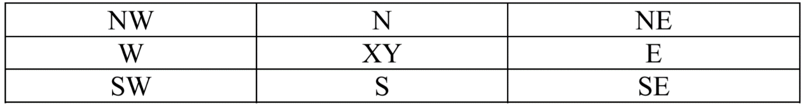

حالا مقدار میانگین پیکسل‌های NW, XY, SE; N, XY, S; NE, XY, SW; W, XY, E محاسبه می‌شود. بعد از یافتن مقادیر میانگین برای هر گروه، میانگین گروهی همه‌ی این گروه‌ها نیز بدست خواهد آمد. حالا مقدار عضویت "1" به پیکسلی که میانگین گروه‌بندی را داشته باشد اختصاص داده می‌شود. و مقدار عضویت "0" به پایین‌ترین یا بالاترین مقادیر خاکستری اختصاص داده خواهد شد. در حال حاضر ما فقط  پیکسل در قسمت پیکسل‌های مرتب شده داریم و آن‌ها مقادیر متوسط خاکستری را در لیست مرتب شده‌ دارند.

به عنوان مثال، یک پنجره‌ی 3در3 از پیکسل‌ها به صورت زیر را در نظر بگیرید:

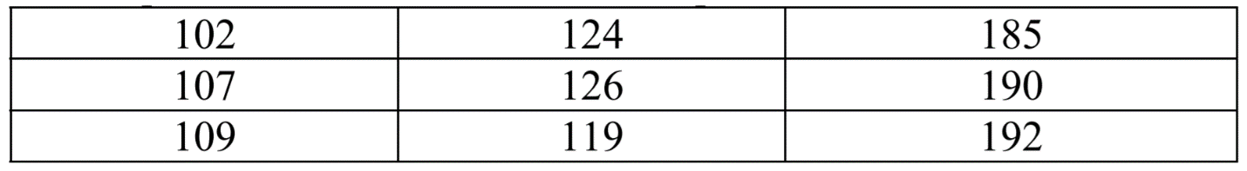

به عنوان مثال، یک پنجره‌ی 3در3 از پیکسل‌ها به صورت زیر را در نظر بگیرید:

مقدار میانگین پیکسل‌های:

NW, XY, SE == 140

مقدار میانگین پیکسل‌های:

N, XY, S == 123

مقدار میانگین پیکسل‌های:

NE, XY, SW == 140

مقدار میانگین پیکسل‌های:

W, XY, E == 141

مقدار میانگین تمام گروه‌ها: 136

مقدار اصلی: 126

مقدار میانه (مدیان): 124

مقدار محدوده: K= 2

به ترتیب مرتب‌شده: 101, 104, 109, 119, 124, 126, 185, 187, 192

مقدار عضویت: 0.0, 0.03, 0.16, 0.56, 0.76, 0.79, 0.05, 0.03, 0.00

مقدار انتخاب شده: 126

در مرحله بعد ما مفهوم مشتق فازی را برای پیکسلی که حداکثر مقدار عضویت را در تصویر دارد اعمال می‌کنیم و مشتق فازی را برای پیکسل انخاب شده محاسبه می‌کنیم.

**محاسبه مشتقات فازی**

مشتق فازی تفاوت بین پیکسل و همسایه‌اش ‌را در جهت D مشخص می‌کند. [10] مقدار مشتق شده از پیکسل مرکزی (X, Y) مشخص شده است

 داده شده است





از قانون فازی برای محاسبه مشتق فازی  استفاده شده است که در پیکسل (x, y) در جهت nw به شرح می‌باشد:

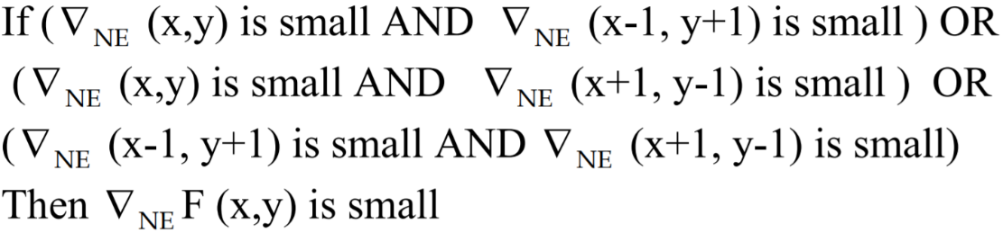

در محاسبه درجه عضویت هر مشتق فازی ، هشت قانون اعمال شده است. یک مشتق فازی کوچک ناشی از نویز است، در حالی که یک مشتق فازی بزرگ از یک لبه در تصویر ایجاد می‌شود. در مرحله بعدی، پیکسل با حداکثر مقدار پیکسل خاکستری با دیگر پیکسل‌ها تفریق می‌شود. پیکسل با حداکثر مقدار پیکسل خاکستری مثبت در نظر گرفته می‌شود و دیگر پیکسل‌ها منفی در نظر گرفته خواهند شد. سپس ما بهبود فازی را با استفاده از این مشتقات فازی به عنوان ورودی و با وزن‌دهی سهم ارزش‌های پیکسل همسایه (با استفاده از توابع عضویت) انجام می‌دهیم.

**بهبود فازی**

بهبود فازی پیکسل می‌تواند با کمک قوانین فازی برای هر جهت از پیکسل با اپراتورهای AND و OR بدست آورده شود. غیر فعال سازی (غیر فازی سازی) تصویر داده شده در مرحله بعدی بهبود فازی است. برای محاسبه مقدار تصحیح ΔS برای پیکسل پردازش شده در در محدوده‌ی مولفه روشنایی (luminance component)، تعدادی قوانین فازی برای هر جهت استفاده خواهد شد. ایده پشت این قوانین به صورت زیر است:

(1) اگر هیچ لبه‌ای در جهت مشخص شده وجود نداشته باشد (2) مقدار مشتق در آن جهت برای محاسبه مقدار تصحیح (ΔS) استفاده خواهد شد. (برای مثال) جهت NE را در نظر بگیرید.

با استفاده از مقادیر ، دو قانون زیر استخراج می‌شود:



جایی که C خروجی قوانین  و  است.

در این مقاله، بهبود فازی روی مقادیر پیکسل‌ انتخاب شده انجام شده است. حالا به وسیله بهبود فازی پیکسل منفی به پیکسل مثبت تبدیل می‌شود، با فراهم کردن بهبود لبه‌ها این امر محقق می‌شود.

**نتایج و بحث**

روش جدیدی از تکنیک فیلترینگ فازی تصویر با استفاده از مفهوم منطق فازی در این تحقیق ارائه و پیاده‌سازی شده است. این تکنیک فیلترینگ فازی برای تصاویر لنا در ابعاد 256 در 256 پیکسل پیشنهاد شده است. اثربخشی این روش جدید با نویز‌های مختلف و تصاویر تخریب شده بعد از اضافه شدن نویز گاوسی در سطوح مخنلف مورد آزمایش قرار گرفته است.

شکل 1 تصویر اصلی لنا در مقایسه با دیگر تکنیک‌های فیلترینگ و تکنیک فیلترینگ پیشنهاد شده از لحاظ کیفیت بصری تصویر مشاهده می‌شود.

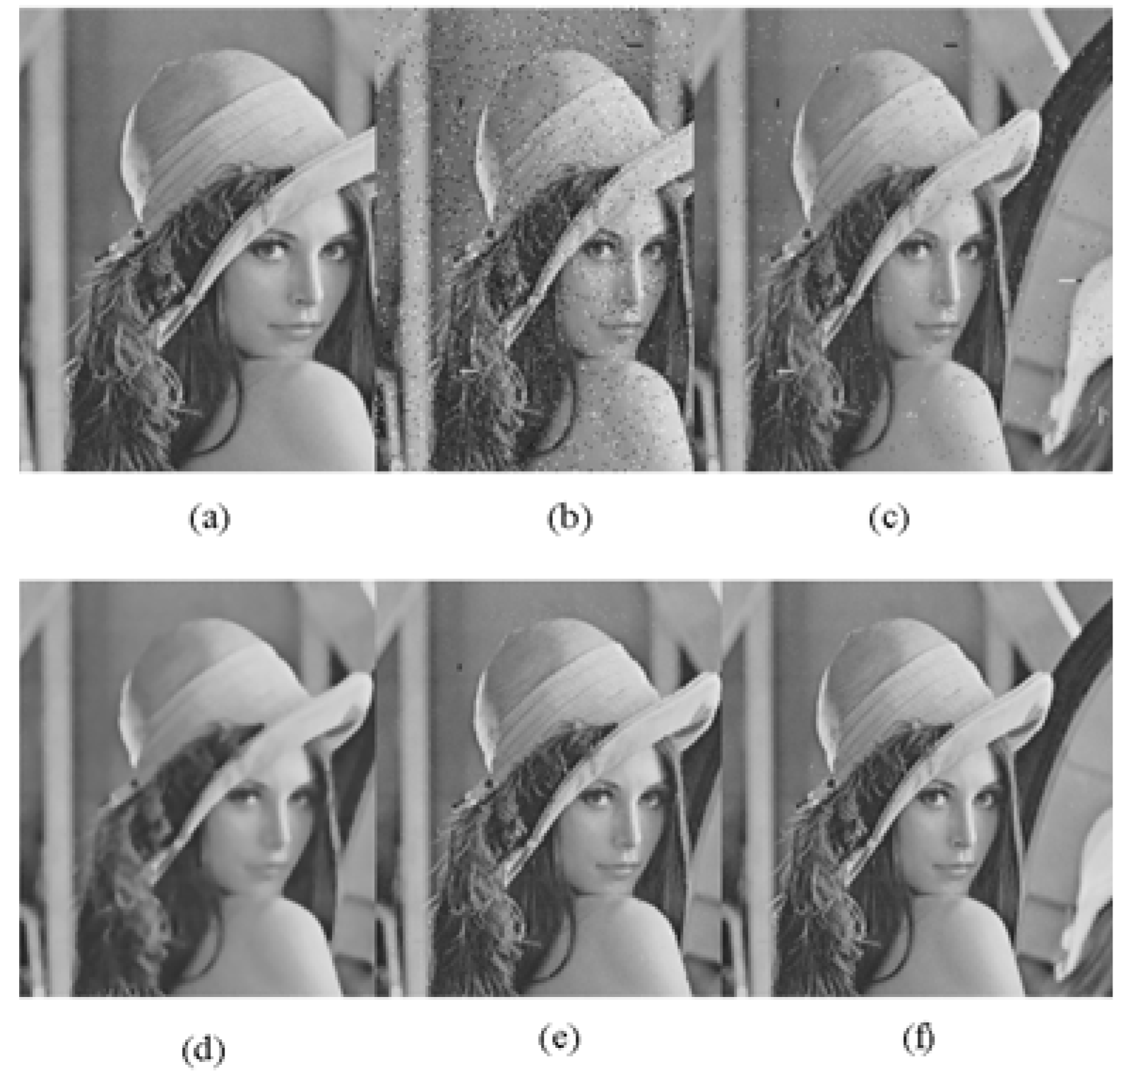

شکل1: تصویر ورودی با نویز افزایشی و تصاویر خروجی با روش‌های مختلف فیلترینگ

1. تصویر اصلی
2. تصویر بعد از اضافه‌کردن 20% نویز گاوسی مخلوط
3. تصویر نویز زدایی شده با فیلتر میانگین
4. تصویر نویز زدایی شده با فیلتر مدیان
5. تصویر نویز زدایی شده با روش غیر محلی میانگین
6. تصویر نویز زدایی شده با فیلتر فازی پیشنهادی

معمولا کارایی‌های فیلتر با توجه به PSNR، MSE و میانگین خطای مطلق (mean absolute error ) (MAE) مقایسه شده است. این‌ها معیارهای ساده‌ی ریاضیاتی تعریف شده برای تصاویراند که سطح قدرت نویز را در تمام تصویر رسد می‌کنند. مقدار زیاد PSNR و مقادیر کم mse نشان دهنده‌ی قدرت کم نویز در یک تصویر بدون توجه به تخریب‌های آن است. (.Larger values of PSNR and small values of mse indicate less noise power in an image irrespective of the degradations undergone) PSNR (حداکثر نسبت سیگنال به نویز) و MSE (میانگین مربع خطا) برای آزمایش اثربخشی الگوریتم پیشنهادی با تکنیک‌های مختلف فیلترینگ مورد استفاده قرار می‌گیرند.

***میانگین مربع خطا (MSE):***

MSE داده شده است:

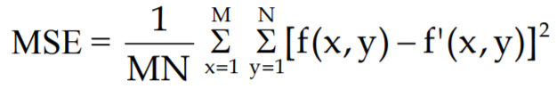

جایی که  M x N تصویر اولیه و  تصویر آغشته به نویز

***حداکثر نسبت سیگنال به نویز (PSNR):***

PSNR اینگونه تعریف شده است:



اگر مقدار PSNR زیاد و MSE کم باشد، کیفیت تصویر بهتر است.

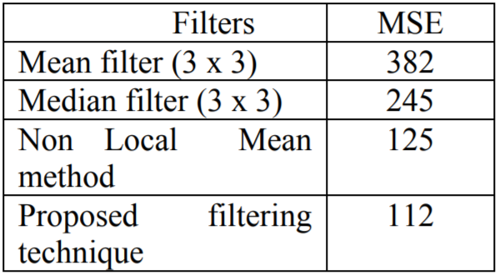

جدول1: مقایسه MSE تصاویر بازیابی شده بین تکنیک‌های مختلف فیلترینگ تصویر

**نتیجه‌گیری**

در این مقاله، یک روش نوآورانه برای کاهش نویز گاوسی با استفاده از مفهوم میانگین گروهی (grouped mean) و مشتقات فازی ارائه و به طور موثر پیاده سازی شده است. قوانین فازی برای هر جهت در اطراف پیکسل در حال پردازش اعمال می‌شود. این فیلتر پیاده‌سازی آسان و سریعی دارد و می‌تواند نویز گاوسی را با درجه‌های مختلف موفقیت سرکوب کند. اندازه‌گیری‌های مختلفی مثل MSE و مشاهدات بصری روی تصویر لِنا نتایج قانع کننده‌ای را نشان می‌دهد. نتایج تجربی نشان می‌دهد که امکان‌پذیری فیلتر جدید و عملکرد آن قانع کننده است. این روش پیشنهادی جدید کیفیت تصویر را با زیاد کردن و تیز کردن لبه‌ها بهبود می‌بخشد.